UNIVERSIDAD DE GUADALAJARA
CENTRO UNIVERSITARIO DE CIENCIAS DE LA SALUD DOCTORADO EN GENÉTICA HUMANA

INFORMACIÓN GENERAL DOCTORADO EN GENÉTICA HUMANA
El Doctorado en Genética Humana (DGH) es Directo, presencial, con dedicación exclusiva y enfocado a la investigación.

Duración: 5 años.
- Ingresos con maestría deberán cursar el programa completo.
- Para los estudiantes del DGH no es posible obtener la certificación por el Consejo Mexicano de Genética

- Manutención: el programa cuenta con el reconocimiento del Programa Nacional de Posgrados de Calidad (PNPC) por lo que se tramita beca CONACYT para su dedicación exclusiva al DGH. La designación de los fondos está supeditada al presupuesto federal y el otorgamiento de la beca, de ser favorecido, tarda un promedio de 4 a 6 meses (deposito retroactivo desde el mes de febrero). Si contó con apoyo CONACYT previo, el máximo tiempo de otorgamiento de beca son 48 meses.
- Publicación de la convocatoria anual: entre agosto y septiembre en la página del CUCS: http://www.cucs.udg.mx/
- Proceso de selección: noviembre
- Lista de aceptados: diciembre
- Inicio de ciclo escolar: enero

Proceso de selección:
- Aprobación de examen de conocimientos
- Aprobación de entrevista y presentación (especificada en la convocatoria)
- Evaluación psicométrica
Líneas de Investigación:
- Oncogenética
- Trastornos genéticos hematológicos
- Dismorfología y enfermedades
- Citogenética Clásica y Molecular
- Variación genética en individuos y poblaciones, farmacogenética y farmacogenómica

Costos:
http://www.escolar.udg.mx/aranceles/costos-de-tramites-de-primer-ingreso
http://www.escolar.udg.mx/aranceles/costos-de-matricula-para-mexicanos
http://www.escolar.udg.mx/aranceles/costos-de-matricula-para-extranjeros

Los aspirantes deberán reunir los siguientes requisitos de ingreso (dictamen 2019)
- Título de Médico Cirujano y Partero, Biólogo, Químico Farmacéutico Biólogo, Químico Biólogo Parasitólogo, Bioquímico, Nutriólogo, Odontólogo u otra carrera afín al área de biomedicina; este documento debe ser expedido o reconocido por la Universidad de Guadalajara
- Constancia de terminación de servicio social
- Promedio general mínimo de 80. Si proviene de una universidad extranjera, deberá considerarse el promedio equivalente, avalado por la Junta Académica del Programa*
- Documento probatorio del idioma inglés nivel B1 de acuerdo al marco común europeo
- Carta de motivos para el ingreso al doctorado
- Carta Compromiso de dedicación de tiempo exclusivo
- Evaluación pisicométrica (aptitudes y manejo de estrés)
- Obtener una calificación global mínima de 80 como resultado del proceso de selección que incluye:
  - Examen de conocimientos del área con calificación aprobatoria
  - Presentación de un tema en el campo de la Genética Humana designado por la Junta Académica para evaluar su capacidad de síntesis y pensamiento abstracto
  - Entrevista por un comité ad hoc para conocer su interés, aptitudes y actitudes hacia la investigación
  - Evaluación de su curriculum vitae

Notas:
1. Legalizar título y certificados por el Estado correspondiente, excepto egresados de Universidades del estado de Jalisco)
2. Los trámites y documentación requerida ante control escolar deberán ser revisados y realizados por cada aspirante. Consultar: http://www.escolar.udg.mx
3. *Para alumnos extranjeros, los documentos deben estar apostillados y si se encuentran en un idioma diferente al español traducidos por un perito traductor. Así mismo, se debe solicitar dictamen técnico a la Coordinación de Posgrado del Centro Universitario de Ciencias de la Salud. Aspirantes extranjeros verificar requisitos (legalización, traducción) en control escolar http. Consultar: http //www.escolar.udg.mx

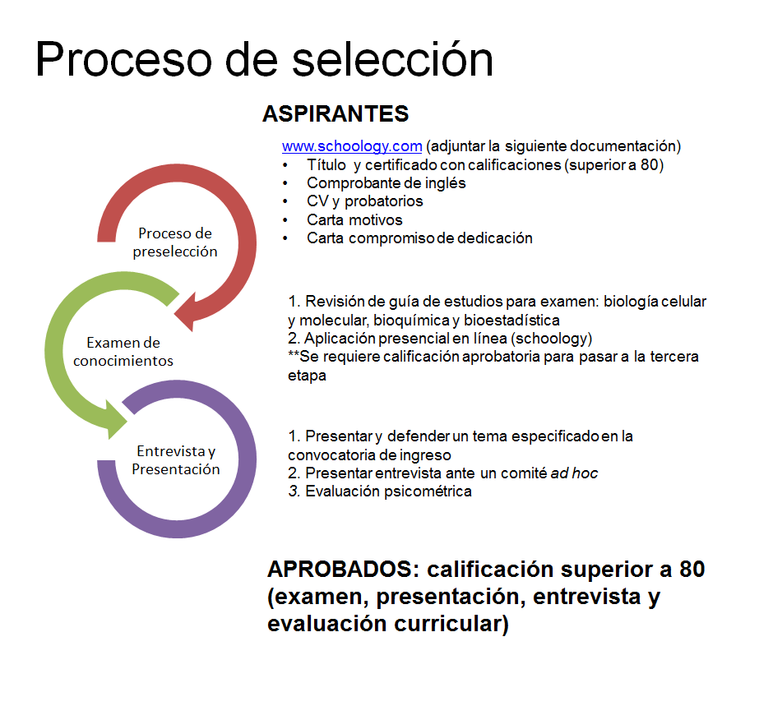

Medios de evaluación:

De acuerdo a los artículos 51 y 52 del Reglamento General de posgrado y con el dictamen vigente del Doctorado, la Junta Académica correspondiente establece los siguientes medios de evaluación para seleccionar aspirantes:

1.- Contar con el grado de Licenciado afín al área de Biomedicina
2.- Presentar Título Profesional o la constancia de tramitación del mismo
3.- Contar con un promedio general de 80 o su equivalente
4.- Aprobar un examen de conocimientos
5.- Comprobante que acredite el idioma ingles nivel B1
6.- Carta compromiso de dedicación de tiempo exclusivo
7.- Carta de exposición de motivos para cursar el programa
8.- Entrevista por un comité ad hoc
9.- Presentación oral de un tema del área
10.- Aprobar los demás requisitos publicados en la Convocatoria respectiva

Rubrica de evaluación:
1.- Examen de Selección 50%
2.- Entrevista 40%
3.- Evaluación Curricular 10%
TOTAL: 100%

La decisión final reflejará la ponderación global de los 3 medios de evaluación utilizados.

CUPO PREVISTO:
El dictamen vigente establece que los cupos máximos y mínimos para la apertura del programa son de 25 y 10 respectivamente.

